DUOC UC - ESCUELA DE INFORMÁTICA Y TELECOMUNICACIONES
Autoevaluación Fase 2
CAPSTONE

Integrantes: Felipe Ignacio Tapia Diaz
Diego Encina Poblete
Ignacio Andres Cabañas Zuñiga
Profesor: ELIANA MALLÉN GONZALEZ
Asignatura: Capstone

Índice
Índice 2
1.Ajustes de la propuesta 3
Análisis de dificultades y estrategias de mitigación 4
Facilitadores (Ventajas Competitivas) 4
Retroalimentación 4
2. Metodología de trabajo 4
A.Contexto del Proyecto y Asignación de Roles 5
B. Capacidad y Velocidad del Equipo 5
C.Principios Fundamentales de Scrum 6
D. Artefactos de Scrum 6
E. Eventos de Scrum (Ajustados a 3 Semanas) 7
F. Product Backlog (Priorizado y Estimado) 8
G. Cronograma de Desarrollo (6 Sprints - 18 Semanas) 8
H. Definición de Terminado (DoD) - Criterios de Calidad 8
3.Evidencias avance del proyecto 9
4. Abstract en inglés y español 12
Abstract en Español 12
Abstract en Inglés 13
5.Conclusiones individuales 14
6.Reflexión en ingles 15

1.Ajustes de la propuesta
Consideración de los ajustes realizados a la propuesta inicial del proyecto CI-MUN, tomando en cuenta la retroalimentación de Gestión Documental y la estructura de trabajo a 6 Sprints de 3 semanas, y analizando los facilitadores y las dificultades.

Elementos clave | Propuesta Inicial (Incidencias) | Propuesta Ajustada (Gestión Documental) | Justificación del Ajuste
Enfoque Principal | Clasificación y asignación de Incidencias Ciudadanas. | Optimización de procesos de Gestión Documental Municipal. | Retroalimentación del jefe/cliente, enfocando el proyecto en un problema interno de alto impacto (documentos, flujo de firma, trazabilidad).
Estructura de Trabajo | 9 Sprints de 2 semanas. | 6 Sprints de 3 semanas (18 semanas total). | Ajuste al plan de trabajo y horas-hombre recibidas, buscando entregas de mayor valor en ciclos más largos.
IA Principal | Clasificación de texto de la incidencia. | Clasificación de Confidencialidad y Resumen Automático de documentos. | Adaptación de la IA para manejar contenido de documentos y asistir procesos burocráticos internos.
Roles | 3 Desarrolladores genéricos. | Roles Especializados y Fijos (Backend, Frontend, Integraciones/QA). | Maximiza la eficiencia y aprovechamiento de las horas de práctica, ya que cada integrante tiene un foco claro.

Análisis de dificultades y estrategias de mitigación

Se identificaron las siguientes dificultades(riesgos):
- Coordinación y comunicación directa.
- Complejidad de la Integración de IA Avanzada .
- Obtención y Calidad del Dataset para IA
- Implementación de Flujos de Firma Digital.
- Dependencias externas de APIS de servicio de Gobierno/WhatsApp.

Facilitadores (Ventajas Competitivas)

- Disponibilidad de horas y dedicación:
1080 de dedicación total durante 18 semanas de práctica profesional con una jornada intensiva. Esto garantiza la continuidad y el enfoque del equipo.
- Asignación Estratégica de Roles:
El equipo está balanceado en sus enfoques: Felipe (Backend/IA), Diego (Frontend/UX), e Ignacio (Integraciones/QA). Esta especialización maximiza la eficiencia y reduce el tiempo perdido por el cambio de contexto entre tareas.
- Mentoría de apoyo en áreas técnicas
El proyecto cuenta con mentoría de apoyo en áreas donde el equipo carezca de experiencia (como la IA y APIs de mensajería). Esto reduce significativamente la curva de aprendizaje y el riesgo técnico.

Retroalimentación

Oportunidad de Mejora
- Identificación del Dolor Principal (Mal): El error inicial fue no profundizar lo suficiente en la prioridad estratégica del cliente. El equipo se enfocó en un problema visible (incidencias ciudadanas) en lugar de en el problema de alto costo operativo (el flujo documental interno).
- Aprovechamiento de Especialidades: La decisión de crear roles fijos (Backend/IA, Frontend/UX, Integraciones) fue acertada. Esto nos permitió reasignar tareas complejas (como la API de Firma a Ignacio) con la certeza de que serían manejadas por un especialista, optimizando las horas de práctica.

2. Metodología de trabajo
Metodología Scrum CI-MUN (Gestión Documental)
Metodología Scrum encargada de gestionar el proyecto de la mejor manera la plataforma CI-MUN. El cronograma se ajusta a 6 Sprints de tres semanas cada uno, completando las 18 semanas de práctica profesional.

A.Contexto del Proyecto y Asignación de Roles

Proyecto enfocado en optimizar los procesos internos de gestión documental municipal, integrando IA para la clasificación, resumen, y el despacho con notificaciones multicanal.
Rol | Integrante | Horas Asignadas (Brutas) | Enfoque Principal
Dev 1 – Backend | Felipe | 360 hh | Modelos, Lógica Documental, Integración IA, Seguridad.
Dev 2 – Frontend | Diego | 360 hh | Interfaces, Visualizadores (Dashboards), UI/UX Responsive, Notificaciones.
Dev 3 – Integraciones & QA | Ignacio | 360 hh | Firma Digital, APIs de Notificación (Push/Correo), Pruebas y Activación.

B. Capacidad y Velocidad del Equipo
Esta sección formaliza el tiempo total disponible y la capacidad de desarrollo del equipo.
- Integrantes del equipo: 3
- Duración del Proyecto: 18 semanas (6 Sprints 3 semanas/Sprint).
- Horas Totales Brutas (Equipo): 3×360=1080 horas.
- Deducción por Gestión y Ceremonias (30%): 324 horas.
- Horas Netas de Desarrollo (70%): 756 horas (Tiempo efectivo de codificación y pruebas).
Velocidad de Sprint (Capacidad Neta)
- Duración de 1 Sprint: 3 semanas (15 días laborables).
- Capacidad por Sprint (Horas Totales Netas): 756 horas netas/6 Sprints=126 horas netas por Sprint.
- Objetivo de Velocidad (Bruta): El equipo buscará completar el esfuerzo bruto por Sprint (60 hh/Dev).

C.Principios Fundamentales de Scrum
- Transparencia (Transparency): El estado del proyecto, el trabajo pendiente (Backlog) y el proceso de desarrollo deben ser visibles y entendidos por todos los participantes.
- Inspección (Inspection): El equipo debe inspeccionar frecuentemente los artefactos y el progreso del Sprint (Daily Scrum, Revisión del Sprint).
- Adaptación (Adaptation): Si los resultados de la inspección indican que uno o más aspectos se desvían de límites aceptables, el proceso o el producto deben ajustarse (Retrospectiva del Sprint).

D. Artefactos de Scrum
Artefacto | Descripción | Responsable
Product Backlog | Lista ordenada de todas las funcionalidades, requerimientos y mejoras del proyecto (total 756 horas netas). | Jefe práctica
Sprint Backlog | Subconjunto de elementos del Product Backlog seleccionados para el Sprint actual, más el plan para entregar el Incremento. | Equipo de Desarrollo
Incremento | La suma de todos los elementos completados en el Sprint y los anteriores. Debe cumplir con la Definición de Terminado (DoD). | Equipo de Desarrollo

E. Eventos de Scrum (Ajustados a 3 Semanas)
Estos eventos estructuran el trabajo y consumen el 30% del tiempo total (324 horas).
Evento | Duración | Propósito | Frecuencia
Duración del Sprint | 3 semanas (15 días laborables) | 6 Sprints en total | Entregar un Incremento de producto utilizable.
Planificación del Sprint | 6 horas | Cada 3 semanas | Definir el Objetivo y seleccionar el Sprint Backlog.
Daily Scrum | 15 minutos | Diario | Sincronizar actividades y crear un plan diario.
Revisión del Sprint | 3 horas | Cada 3 semanas | Inspeccionar el Incremento y obtener feedback de los Stakeholders.
Retrospectiva del Sprint | 1.5 horas | Cada 3 semanas | Inspeccionar la efectividad del equipo y planificar mejoras.

F. Product Backlog (Priorizado y Estimado)
Product Backlog basado en las funcionalidades de Gestión Documental, IA y Notificaciones del plan de trabajo.

G. Cronograma de Desarrollo (6 Sprints - 18 Semanas)
El trabajo se divide para asegurar la entrega de un incremento funcional cada 3 semanas, alineado con la capacidad neta de ∼126 horas netas por Sprint.

H. Definición de Terminado (DoD) - Criterios de Calidad
Cada tarea solo se considera "Terminada" (Done) si cumple con todos los siguientes criterios:
- Código Completo: El código de la funcionalidad ha sido escrito y revisado por pares.
- Pruebas Unitarias: Se han implementado y pasado las pruebas unitarias.
- Pruebas de Integración: La funcionalidad se integra correctamente con los módulos existentes.
- Validación de Requisito: Cumple con la Historia de Usuario o el Requisito definido.
- Despliegue en Entorno de Pruebas: El código es funcional en el entorno de Staging/Pruebas.
- Documentación Mínima: El código está debidamente comentado y la API/función nueva ha sido documentada.

3.Evidencias avance del proyecto
El trabajo actual se centra en el desarrollo y consolidación de Evidencias de levantamiento y Lineamientos del proyecto, lo cual resulta fundamental antes de dar inicio a la etapa de programación. Esta decisión responde a la necesidad de establecer una base sólida y bien documentada, que permita orientar correctamente cada una de las fases posteriores del proyecto.
El levantamiento de información asegura que las necesidades, expectativas y requerimientos de los usuarios y de la organización queden claramente identificados y respaldados con evidencias verificables. De esta manera, se minimizan riesgos de ambigüedad o interpretaciones erróneas que podrían derivar en retrabajo, sobrecostos o retrasos al momento de desarrollar.
Adicionalmente, se realizó un estudio de factibilidad. Este análisis aseguró que la solución propuesta fuese alcanzable con los recursos disponibles y alineada a los objetivos estratégicos.
Para dar soporte a este proceso hemos aplicado metodologías de trabajo ágiles, particularmente la metodología Scrum, que nos ha permitido organizar el proyecto en iteraciones y roles claros, asegurando la adaptabilidad y el seguimiento continuo de avances. Junto con ello, se elaboró una carta Gantt, que facilita la planificación temporal de las actividades y la identificación de dependencias entre ellas. Estas herramientas metodológicas fortalecen la estructura del proyecto y garantizan que cada paso cuente con una planificación y control adecuados.
En síntesis, no estamos programando en esta etapa porque la prioridad es asegurar que todo el proyecto se sustenta sobre evidencias claras, un estudio de factibilidad bien desarrollado, metodologías de trabajo aplicadas y lineamientos definidos. Solo con esta base robusta será posible transitar de manera ordenada hacia la implementación técnica, garantizando que la programación se realice con claridad, respaldo y alineación a los objetivos estratégicos del proyecto.

INDEX.BLADE.PHP
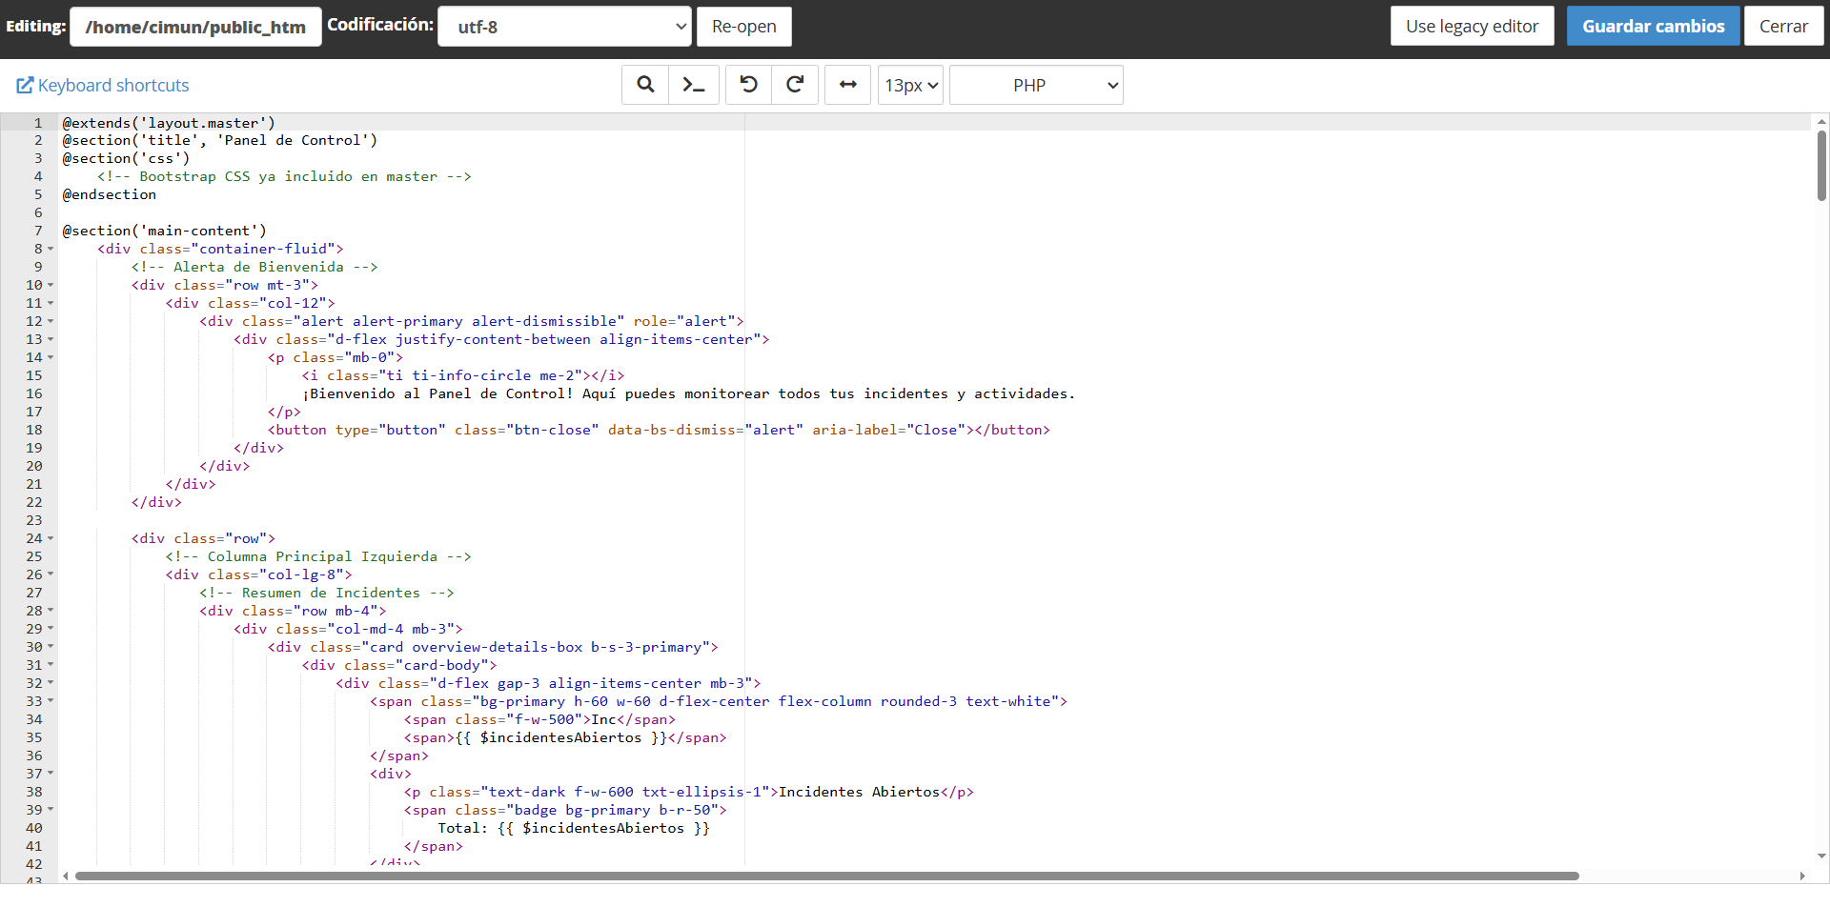

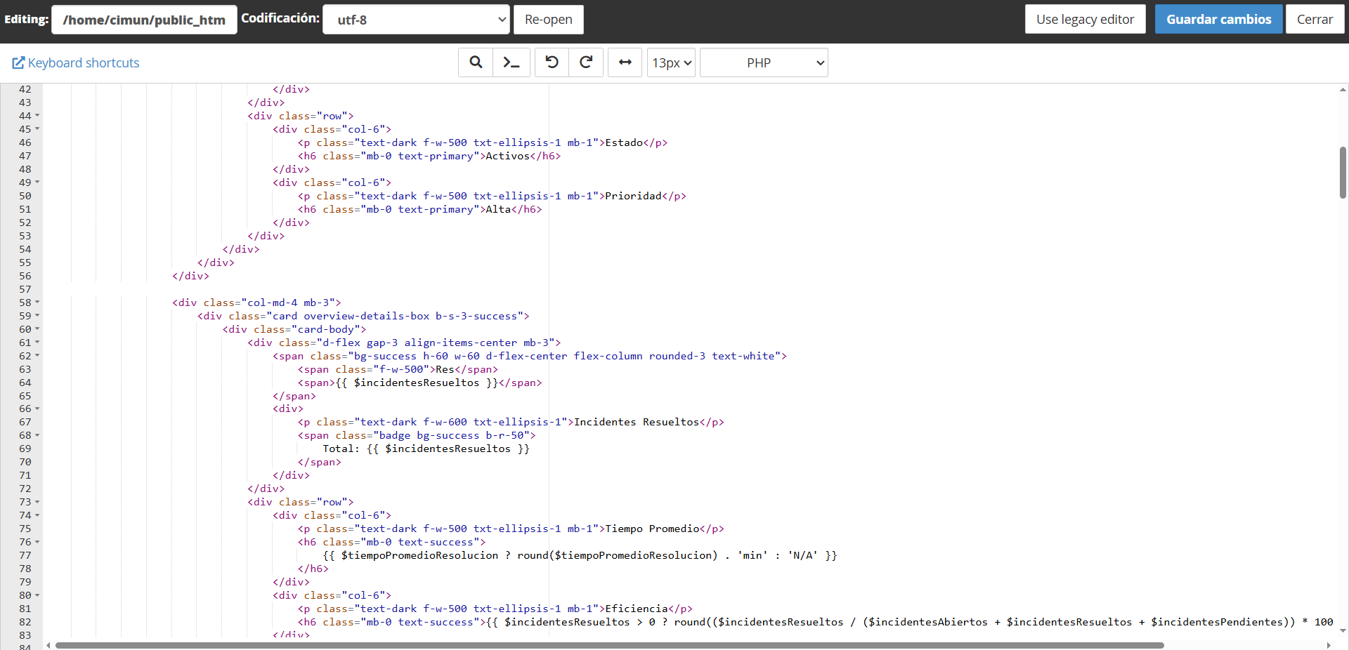

4. Abstract en inglés y español

Abstract en Español
El proyecto CI-MUN busca modernizar la gestión de incidencias y documentación municipal en Chile mediante el uso de inteligencia artificial y herramientas digitales innovadoras. La propuesta integra un módulo de IA capaz de clasificar, priorizar y asignar incidencias ciudadanas, acompañado de un sistema de mensajería multicanal, las cuales nos permiten mejorar la comunicación entre el municipio y los ciudadanos en tiempo real. Además, se implementa un rediseño de la plataforma web, orientado a la usabilidad, accesibilidad y rendimiento, con dashboards interactivos para la visualización de métricas clave y generación de reportes estratégicos.
El proyecto se desarrolla bajo la metodología ágil Scrum, con seis sprints de tres semanas, asegurando entregas incrementales, trazabilidad y adaptabilidad. La factibilidad técnica, económica y operativa fue validada mediante un estudio de factibilidad, confirmando la viabilidad del proyecto dentro de los recursos disponibles. CI-MUN representa un aporte significativo a la transformación digital del sector público, optimizando tiempos de respuesta y fortaleciendo la relación entre municipio y ciudadanía.

Abstract en Inglés

The CI-MUN project aims to modernize municipal incident and document management in Chile through the use of artificial intelligence and innovative digital tools. The proposal integrates an AI module capable of classifying, prioritizing, and assigning citizen incidents, supported by a multichannel messaging system, to improve real-time communication between municipalities and citizens. Furthermore, the project includes a web platform redesign focused on usability, accessibility, and performance, along with interactive dashboards for key metrics visualization and strategic reporting.
The development process follows the Scrum agile methodology, with six three-week sprints ensuring incremental deliveries, traceability, and adaptability. A feasibility study validated the technical, economic, and operational viability of the project, confirming its alignment with available resources. CI-MUN represents a significant contribution to the digital transformation of the public sector, optimizing response times and strengthening the relationship between municipalities and their communities.

5.Conclusiones individuales en ingles
Felipe
During this phase, I learned the importance of having a solid foundation. I understood that gathering information properly prevents mistakes later on and facilitates technical work. It allowed me to appreciate planning as a fundamental part of development.

Ignacio
This stage helped me realize that organization and documentation are just as important as the code itself. Although sometimes you want to jump straight into programming, I understood that without clear guidance, the project can easily get lost. It was a key learning experience in my role.

Diego
During this process, I confirmed that working as a team using agile methodologies gives us greater clarity and organization. I realized that each role contributes different value and that communication is essential to moving forward. It was an experience that helped me grow professionally.

6.Reflexión en ingles
As a group, this phase allowed us to understand that programming is not the first step in a solid project, but rather the result of a well-structured planning and analysis process. We learned that gathering evidence, conducting a feasibility study, and applying agile methodologies such as Scrum are fundamental elements in reducing risks and ensuring that development progresses with clarity and support.
Defining roles and organizing into sprints helped us distribute responsibilities efficiently and maintain a steady pace of work. This experience showed us that documentation and planning are as important as code, and that only with a solid methodological foundation is it possible to build high-quality technological solutions that are aligned with the project's objectives.

